**网格（二）**

编程实现如下功能:

1. 使用网格，在线框绘图模式下绘制飞行器，飞行器绕Y轴连续旋转，并回答飞行器由有多少顶点，多少三角形，多少个子集？

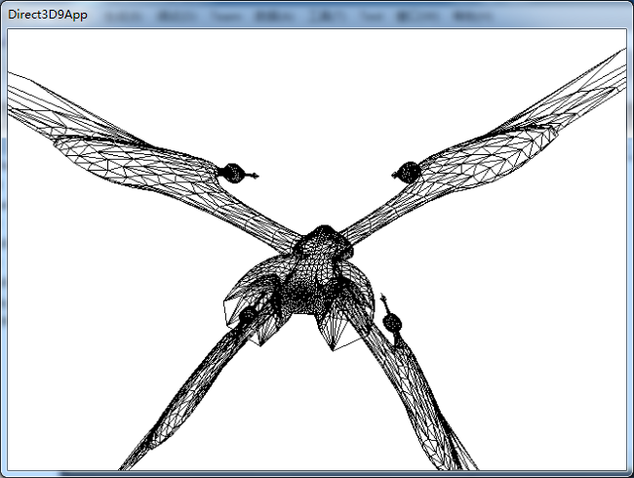

1. 使用网格绘制飞行器，飞行器绕Y轴连续旋转，效果如下：

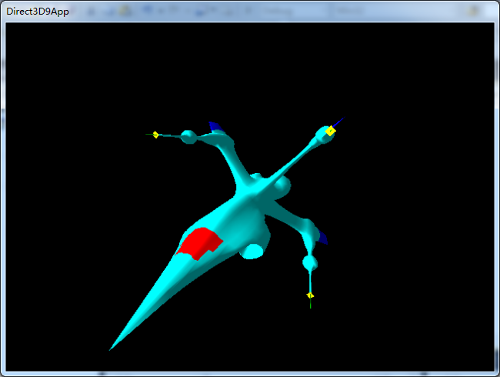

1. 使用网格绘制飞行器，飞行器绕Y轴连续旋转，效果如下：

